新北市立溪崑國民中學106學年度第一學期第一次定期評量 自然科 試題卷
九年級 班 座號 姓名
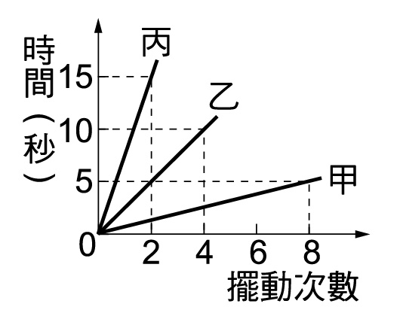
- 馬斯做完不同單擺的擺動實驗後，將各單擺擺動時間－擺動次數的關係圖繪製在紙上，如右圖所示；試問下列敘述何者正確？
(A) 乙的擺錘質量比甲大 (B) 丙的週期比乙大 (C)甲的週期比乙大 (D)甲的擺長比丙長
- 一物體每分鐘振動1200次，則下列何者為其振動的頻率？
(A)（1／1200）秒 (B)（1／20）秒 (C)20 Hz (D)1200 Hz
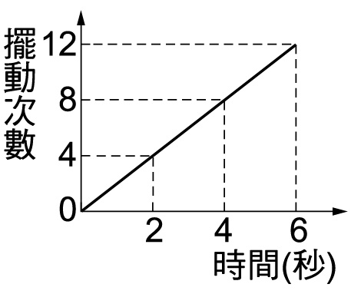
- 利夫將一鐘擺做規律擺動，其擺動次數和時間的關係紀錄如右圖，試問下列敘述何者正確？
(A)此鐘擺擺動週期為2秒 (B)擺動20次約要10秒 (C)一分鐘可以擺動30次 (D)一分鐘可以擺動60次
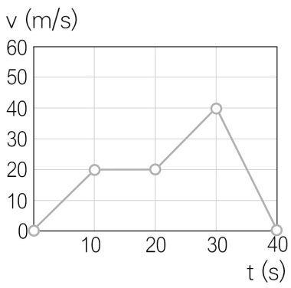
- 奧古瑪家裡有個骨董級的擺鐘，若擺鐘每天都比標準時間慢三分鐘，請問該如何調整擺鐘，才能使擺中恢復準確計時?
(A)使擺錘質量變大 (B)使擺錘質量變小 (C)加長擺長 (D)減少擺長
- 質量10公斤的物體在光滑水平面上向東做直線運動，速度與時間的關係如附圖。請問下列敘述何者正確? (A)0到10秒不受力 (B)10到20秒不受力 (C)20到30秒受力方向向西 (D)30到40秒受力大小最小

- 一直線道路上各建築物的相對位置如附圖(一)所標示(向右為正)，今羅伊從學校出發，走到麵包店買麵包後再到圖書館，請問羅伊總路程是多少？(A)400m (B)-400m (C)1600m (D)-1600m
- 物體在一直線上運動，其位置與時間的關係如附表，則下列哪一時段內物體運動的位移最小？
(A)0～1秒 (B)0～2秒 (C)1～3秒 (D)3～4秒
- 承上題，請問0到4秒的平均速度為多少? (A)1.75 m/s (B)-0.5 m/s (C)3.5 m/s (D)-5 m/s
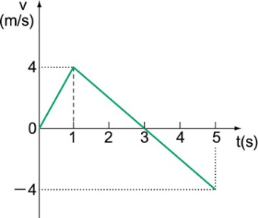
- 愛麗絲參加藍色公路旅遊行程，由淡水漁人碼頭搭船到大稻埕碼頭，逆流而上時平均速率9.0公里／小時，順流而下時平均速率18.0公里／小時，則往返一趟，平均速率為(不考慮休息時間)：(A) 0 (B) 9.0公里／小時 (C)12.0公里／小時 (D)15.0公里／小時
- 右圖為物體作直線運動的速度（v）－時間（t）關係，請問的t=2秒時的瞬間加速度為多少m/s²？
(A) 2m/s² (B) -2m/s² (C) 4 m/s² (D)-4 m/s²
- 承上題，請問物體在幾秒時距離出發點最遠? (A) 1秒 (B) 2秒 (C) 3秒 (D)4秒
- 將一球由高樓處自由落下，不考慮空氣阻力，經10秒後球落至地面，則球落地時的瞬時速度為幾公尺／秒？（該處的重力加速度值＝9.8公尺／秒²）(A)9.8 (B)49 (C)98 (D)100
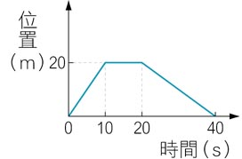
- 附圖為一物體運動的位置－時間關係圖，請問下列敘述何者正確？
(A)第5秒的瞬時速度等於1 m／s (B)10～20秒的平均速度等於20 m／s (C)第30秒的瞬時速度等於－1 m／s (D)0～40秒的平均速度等於1 m／s
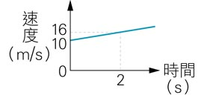
- 某車在一條直線道路上行駛的速度和時間的關係，如右圖所示。此車的加速度大小為多少公尺／秒²？
(A)3 (B)4 (C)5 (D)6
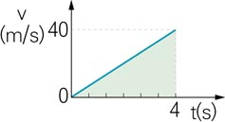
- 承上題，請問如果運動模式不變，請問該車在2到4秒內所行的距離為多少公尺？
(A)20 (B)30 (C)38 (D)46
- 將一球由高樓處自由落下(危險行為請勿模仿)，不考慮空氣阻力，經4秒後球落至地面(如右圖)，請問樓高幾公尺？（該處的重力加速度值＝10.0公尺／秒²）
(A)40 (B)60 (C)80 (D)100
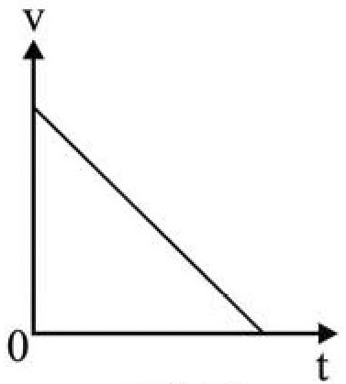
- 承上題，為了將各種運動的分類，老師請艾克將「自由落體」的圖卡貼在圖中甲、乙、丙、丁中的一個位置上，則他貼在哪一個位置才是正確的判斷？
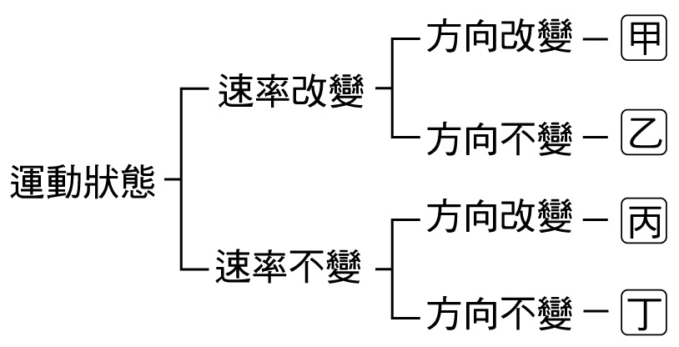
(A)甲 (B)乙 (C)丙 (D)丁
- 右圖為一物體朝固定方向作直線運動的速度（v）與時間（t）的關係圖，在下列四種運動中，何者速度（v）隨時間（t）的變化最可能以此圖表示？
(A)高鐵沿直線自靜止加速的過程 (B) 捷運車廂沿直線運動，煞車至靜止的過程 (C) 物體由靜止自由鉛直掉落的過程 (D)小鋼珠在無摩擦力的水平面上，沿直線滑動的過程
- 滑車實驗利用打點計時器打點紙帶，如附圖所示，已知振動器頻率10次／秒，點間距離單位用公分，試求：
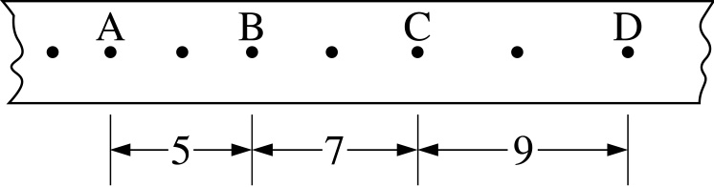
在B點的瞬時速度大小為何？ (A)25 cm／s (B) 30 cm／s (C) 35 cm／s (D) 40 cm／s
- 承上題，請問由A點至D點平均加速度大小為多少？(A) 5cm／s²(B) 10 cm／s²(C) 50cm／s²(D) 100 cm／s²
- 賽利斯駕駛的汽車可在10秒內速度由零加速至時速108公里（108 km／hr），則此汽車的平均加速度m／s²？
(A)1.08 m／s² (B)1.5m／s² (C)3m／s² (D)10.8 m／s²
- 承上題，賽利斯的車速15 m／s，看到前方燈號變成紅燈，若他必須在15m內將車輛完全靜止，假設整個過程是等加速度運動，請問平均加速度是多少m／s²(A) -1 m／s² (B) 3 m／s² (C) -7.5 m／s² (D) 7.5 m／s²
- 下列是幾種日常生活中常見的現象，試問哪一個符合慣性定律的描述？
(A)投手投出的變化球 (B)等速落下的雨滴 (C)直線加速的公車 (D)單擺以相同週期不停擺動
- 蘇菲亞搭乘高速鐵路列車途中，在某段時間內，她觀察到座位前方的飲料液面呈現傾斜狀，如附圖所示，假設軌道呈南北向水平直線，下列何者可能是此列車當時的運動狀態？
(A) 向北加速前進 (B)向南加速前進 (C)向南減速前進 (D)向北等速前進
- 在光滑的水平面上有一個物體質量為2公斤，受一10牛頓的定力作用，產生的加速度大小為若干m／s²？ (A)0.2 m／s² (B)5 m／s² (C)20 m／s² (D)49 m／s²
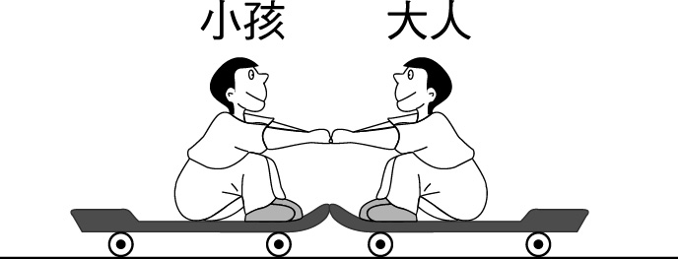
- 在光滑水平地板上，質量分別為40 kg及60 kg的小孩與大人坐在滑板上互推，如附圖所示。若小孩出力30牛頓，大人出力60牛頓。請問在互推過程中小孩與大人的受力大小之比為何？ (A) 1：1 (B) 1：2 (C) 2：1 (D) 2：3
- 承上題，在互推過程中，小孩與大人加速度大小之比為何？
(A) 1：1 (B) 2：3 (C) 3：2 (D) 4：3
- 一輛汽車質量為2000 kg，當其煞車時瞬間可產生50000牛頓之固定阻力，若此貨車在路上以速率20 m／s行駛，想要在不超過2秒鐘的時間內煞停，此貨車最多可載貨多少kg？
(A)2000 kg (B)3000 kg (C)4000 kg (D)5000 kg
- 下列何者與牛頓第三運動定律最無關？
(A) 皮球撞到牆壁時會反彈 (B) 步槍射擊時的後座力 (C) 運動員使用起跑架起跑 (D) 工程施工不慎，螺絲從高處墬落會越來越快
- 希達用40 kgw的力量去抬一個放置在地面上，重量為60 kgw的水泥磚，結果水泥磚一動也不動，試回答下列問題：請問下列敘述何者正確? (A)水泥磚施於希達的反作用力的大小20 kgw(B) 水泥磚對地球的引力大小為60 kgw
(C) 此時地面對水泥磚的支撐力大小為60 kgw (D) 地球對水泥磚的引力大小為20 kgw
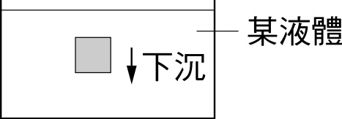
- 如附圖，當物體放在液體中時，觀察到物體等速下沉，請問物體在水中所受到液體
阻力f、液體浮力B及物體重量W者的關係為何?
(A) B+f=W (B) B+W=f (C) W+f=B (D)W=f，B=0
- 卡謬把手機放在書桌上，假設手機受地球的引力為W，手機對桌面所施的力為F1，手機對地球的引力為F2，書桌對手機的支撐力為F3。請問上述哪兩力為作用力與反作用力？
(A) F1和F3 (B)F1和F2 (C) W和F1 (D)F2和F3
- 下列哪一種運動與向心力最無關？
(A)彈珠由空中掉落地面 (B)單擺的擺動 (C)車輛轉彎 (D)地球繞著太陽公轉
- 如附圖彎曲管子水平置於桌面上，管子內壁非常光滑，將一顆彈珠由右方管口滾入，當彈珠滾到圖中的位置時，彈珠受到的合力方向為何？
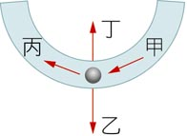
(A)甲 (B)乙 (C)丙 (D)丁
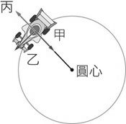
- 如附圖，太空中有質量為m 1與m 2且相距d的兩物體，受萬有引力作用相互吸引而相向運動，若m 1與m 2的質量比為2:1，請問兩物體受對方萬有引力比為多少？(A) 1:1 (B) 1:2 (C) 2:1 (D)條件不足，無法推論
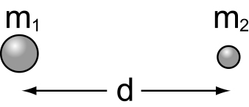
- 玲音將繩一端固定，另一端繫住玩具車車身中央，使車子在水平面上繞著固定端轉動（如附圖）。請問下列敘述何者正確？
(A)改變車子運動方向的作用力方向是甲 (B)車子是一種等速度運動 (C)若於車子轉動到圖中位置時將繩子突然斷裂，車子會朝方向丙運動 (D)因為車子受力大小一定，故做等加速度運動
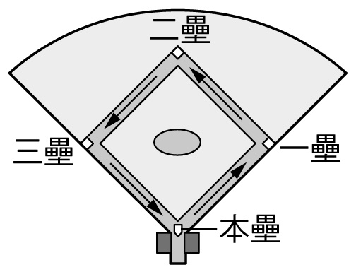
- 棒球運動中，投手投出一記快速直球，球以每秒40公尺的水平速度進壘；鋒哥將球擊出後，球以每秒60公尺的速度反向飛回去。若棒球的質量為150公克，而球與球棒接觸的時間為0.05秒，則棒球在這段時間內的受到球棒的平均施力為多少牛頓？
(A)300000 (B)60000 (C)300 (D)60
- 承上題，鋒哥擊出全壘打後，由本壘出發依序經過一壘、二壘、三壘後回到本壘共花了50秒，假設每個壘包之間的距離都是25公尺，請問整段過程的平均速率是多少？(A) 0 m／s (B) 0.5 m／s (C) 1 m／s (D) 2 m／s
- 有甲乙兩個物體質量分別是m_{甲}和m_{乙}(m_{甲}大於m_{乙})，從相同高度落下，請問下列敘述何者錯誤? (A)落地期間加速度相等 (B)落地時間相等 (C)落地瞬間速度相等 (D)落地瞬間受地球重力相等
- 朱利安利用右圖裝置作滑車實驗，測得臺車的加速度為5 m／s² ，若已知砝碼總質量為3公斤，臺車質量為1公斤(重力加速度g=10 m／s² )請問系統的摩擦力是多少牛頓? (A) 5牛頓 (B) 10牛頓 (C) 15牛頓 (D) 20牛頓

106-1-1 九年級 自然科－解答
1 | 2 | 3 | 4 | 5 | 6 | 7 | 8 | 9 | 10
B | C | B | D | B | C | B | D | C | B
11 | 12 | 13 | 14 | 15 | 16 | 17 | 18 | 19 | 20
C | C | C | A | C | C | B | B | B | C
21 | 22 | 23 | 24 | 25 | 26 | 27 | 28 | 29 | 30
C | C | B | B | B | A | C | B | D | B
31 | 32 | 33 | 34 | 35 | 36 | 37 | 38 | 39 | 40
A | A | A | D | A | A | C | D | D | B

